В УО «Мирский ГХТК» для студентов и работников проведена информационная акция «Профилактика инфекции, передающейся половым путем» совместно с райЦГЭ и УЗ «Кореличская ЦРБ»

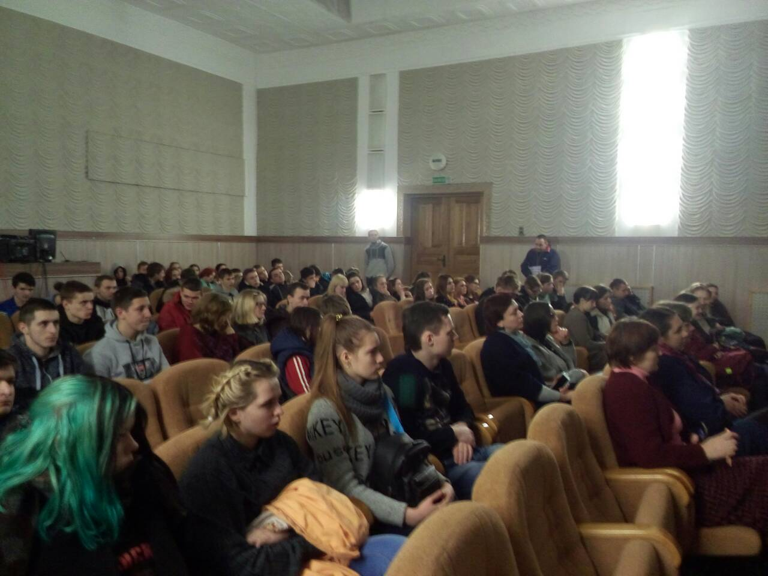

Об инфекциях передающихся половым путем, симптомах и основных причинах способствующих заражению, рассказала врач дерматовенеролог Курьян А.А.

Было проведено анкетирование: «Что вы знаете об ИППП?»

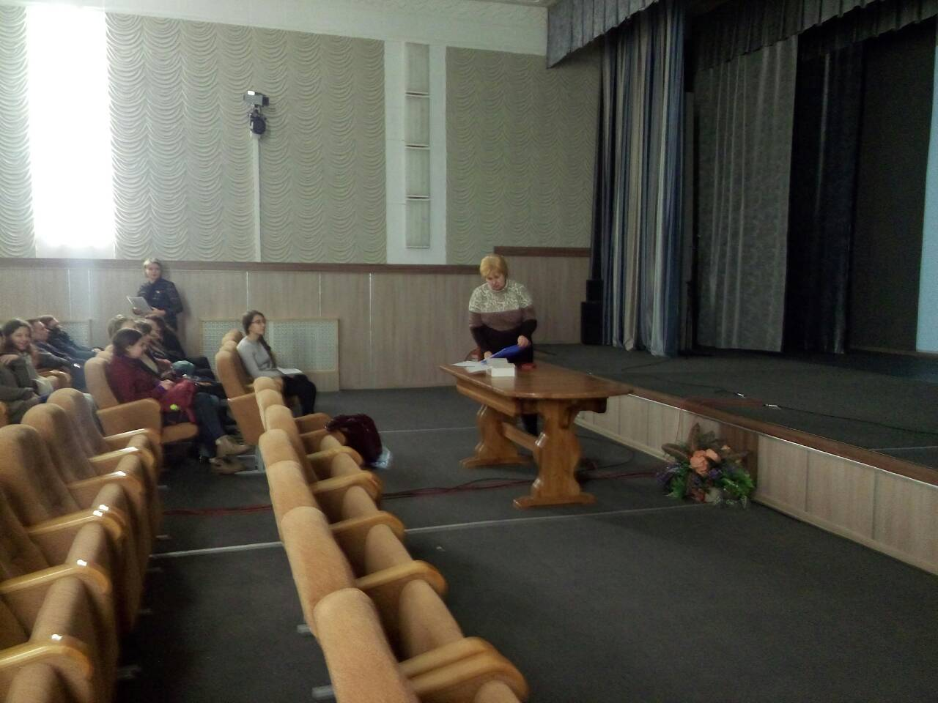

О профилактике, об обследовании на ИППП рассказала инструктор –валеолог Волосевич Л.И.
Учащиеся слушали с интересом, задавали интересующиеся их вопросы.

